Hétfő | Kedd | Szerda | Csütörtök | Péntek | Szombat
8:00-9:00 Előkészület a programra  9:00-12:00 Aktív percek fejlesztő foglalkozás, zene világnapja  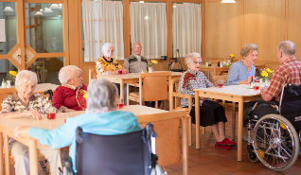 | 8:00-9:00 Előkészület a foglalkozásra  9:00-12:00 Ügyességi játékok a parkban  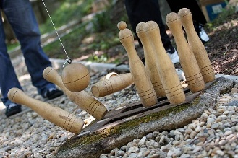 | 8:00-9:00 Előkészület a foglalkozásra  9:00-12:00 Fejlesztő foglalkozás   | 8:00-09:00 Előkészület a foglalkozásra  09:00-12:00 Sportnap Szentgotthárdon illetve Fejlesztő foglalkozás a társalgóban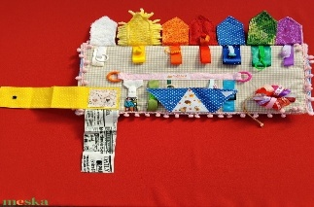 | 8:00-10:00 Előkészület a közösségi programra 10:00-12:00 Ügyességi játékok a parkban   | 8:00-12:00  Közösségi program: interaktív foglalkozás a barlangok napja témájában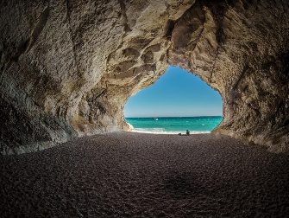
14:00-16:00  Udvari séta, egyéni beszélgetések  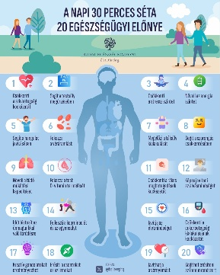 | 14:00-16:00  Játék, egyéni beszélgetések  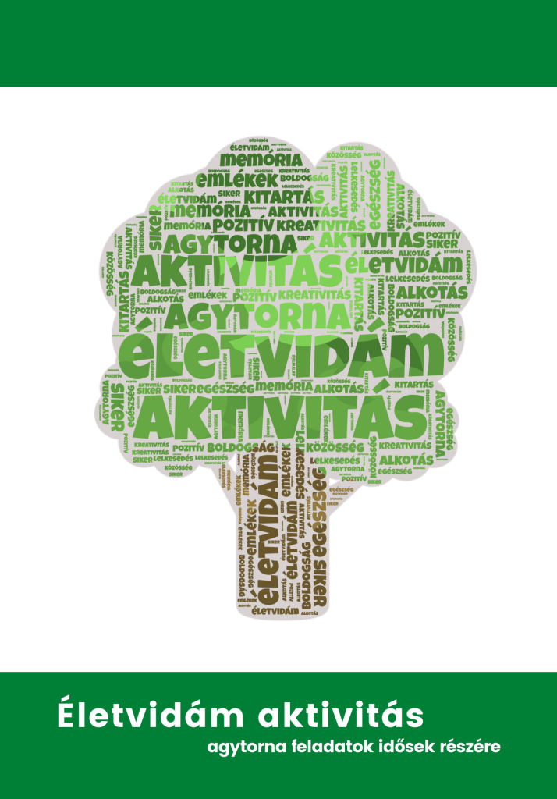 | 14:00-16:00  Közös fagylaltozás a parkban   | 14:00-16:00  Zenei foglalkozás   | 14:00-16:00  Udvari séta, egyéni beszélgetések  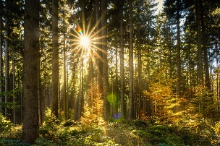 | 14:00-16:00  Egyéni beszélgetések, TV nézés  
Programterv Nagykastély II.
2026.06.22.-2026.06.27.

A változtatás jogát fenntartjuk!

